**Лабораторна робота №13**

**Тема: Налаштування VPN вручну в Windows 10**

**Метою зазначеної роботи** є виконання операцій з встановлення та налаштування програмного забезпечення VPN на базі операційної системи Windows 10.

**Порядок виконання роботи**

1) Заходимо в Панель управління (Control Panel)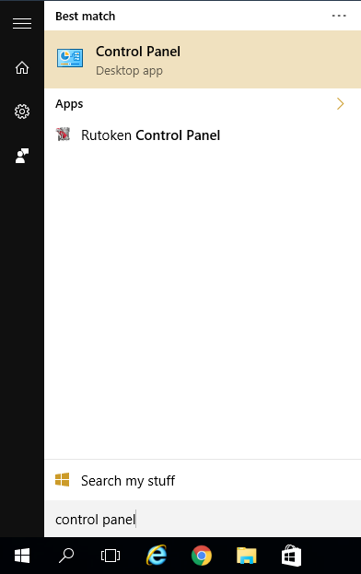

2) Переходимо в панель управління і вибираємо Мережа та інтернет (Network and Internet)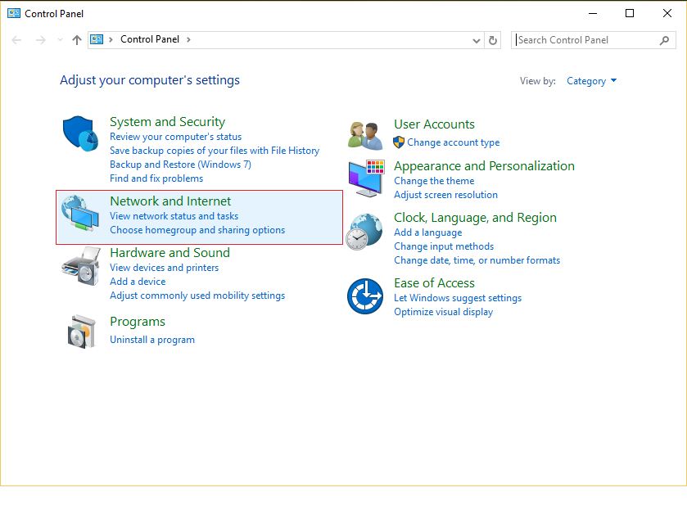

3) Далі натискаємо на Центр управління мережами і загальним доступом (Network and Sharing Center)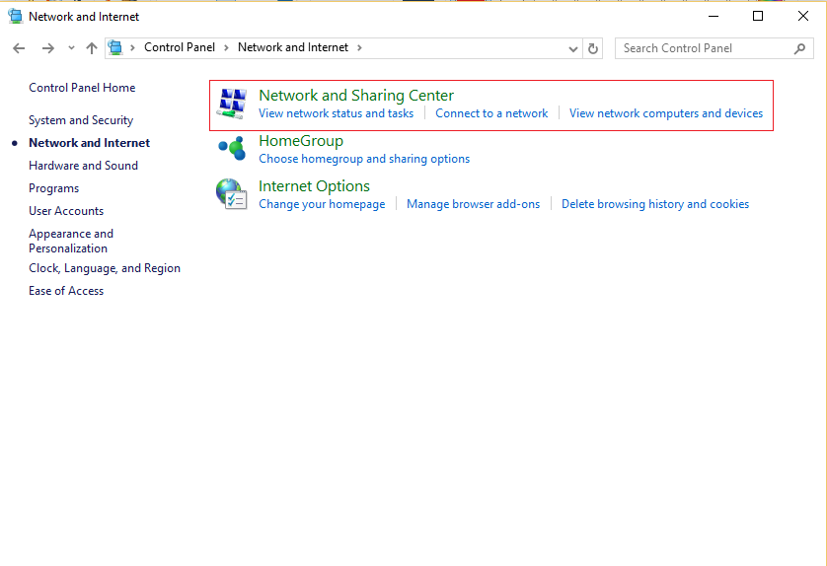

4) Наступний крок - Налаштування нового підключення або мережі (Set up a new connection or network)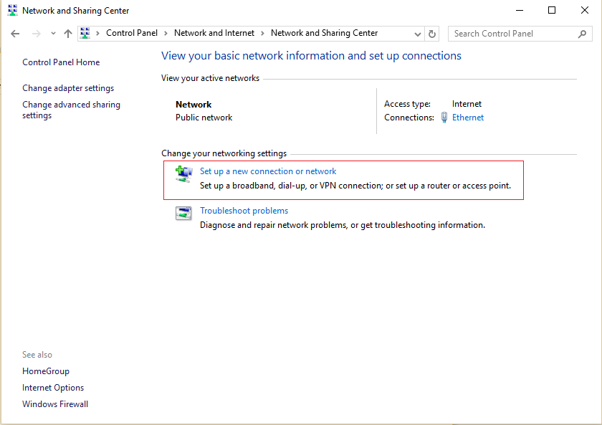

5) У виборі варіанту підключення (Choose a connection option) вказуємо підключенню до робочого місця (Connect to a workplace), натискаємо Далі (Next)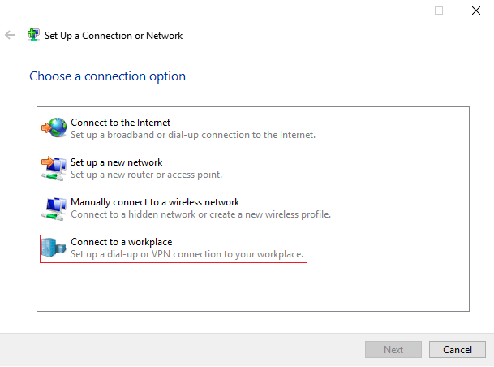

6) Натискаємо Використовувати моє підключення до Інтернету (Use my Internet connection)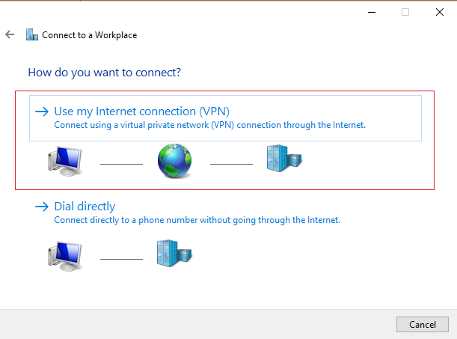

7) У рядку Інтернет-адреса (Internet address) вводимо vpn.niks.by, в Імені местоназначенія (Destination name) вказуємо довільне ім'я для з'єднання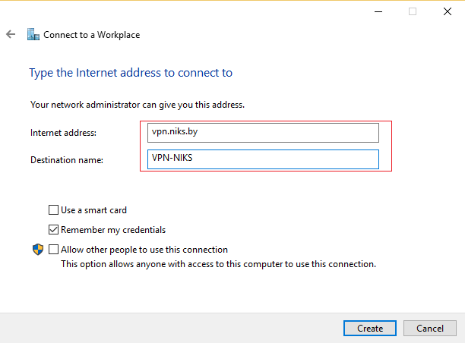

8) У Центре управления сетями и общим доступом (Network and Sharing Center) кликаем на Изменение параметров адаптера (Change adapter settings)

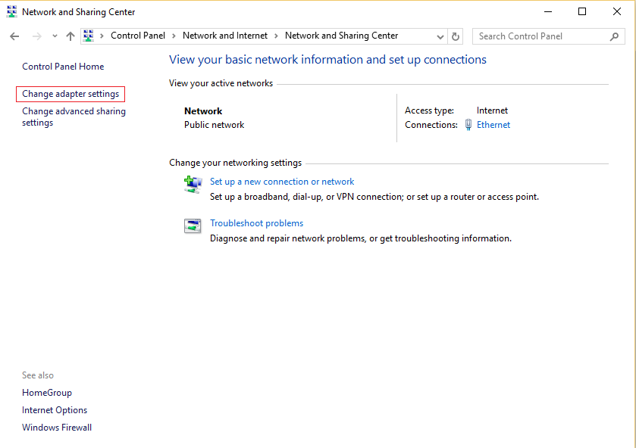

9) Натискаємо правою кнопкою миші на щойно створене підключення і вибираємо пункт Властивості (Properties)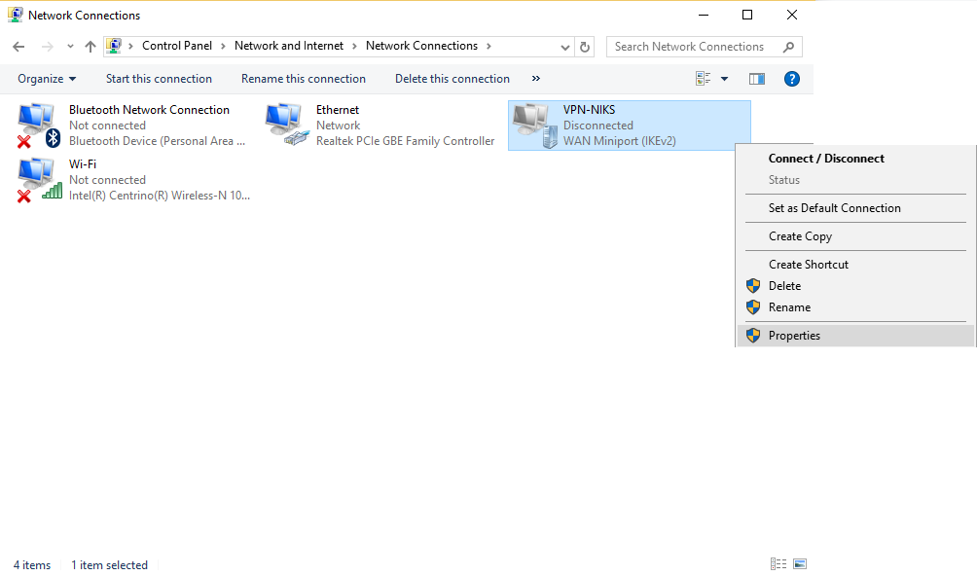

10) У вкладці Безпека (Security) вибираємо тип VPN - PPTP, в шифрування даних (Data encryption) вибираємо Чи не дозволено (No encryption allowed)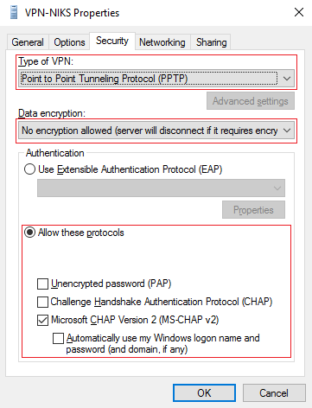

11. Застосовуємо дії, натиснувши OK. Відкриваємо з'єднання, натискаємо Підключити

**Завдання на виконання лабораторної роботи**

1. Перевірити встановлення на робочому місці Oracle VM VirtualBox,
2. Виконати роботи щодо налаштування роботи Windows 10 та забезпечити обмін інформацією між сервером та основною операційною системою ПЕОМ класу.
3. Виконати підготовчі заходи щодо роботи VPN на віртуальної машині з операційної системою Windows 10 .
4. Виконати роботи щодо налаштування та перевірки роботи VPN підключення на віртуальної машині з операційної системою Windows 10.
5. Матеріали роботи представити викладачу.

**Контрольні питання (відповісти письмово)**

1. Призначення, структура VPN та особливості використання.
2. Класифікація VPN
3. Тип протоколу, що використовується під час застосування VPN.
4. Недоліки застосування VPN, основні вразливості.
5. Методика налаштування VPN на Windows .
6. Приклади застосування VPN на базі операційної системи Windows.